附件6

会员转会教程

1.工会会员手机打开“皖事通”APP 搜索“安徽职工服务网”，点击右上角“个人中心” 图标进入个人中心页面。

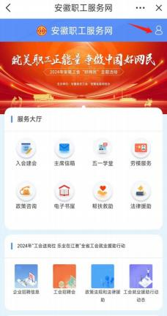

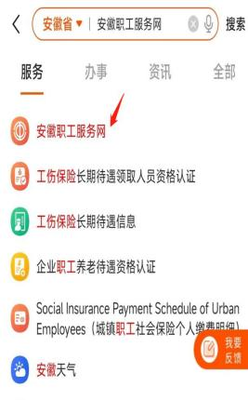

2.点击页面“个人信息”选项进入个人信息页后，点击页面底部“编辑”修改所属工会（搜索或者输入现工作单位工会）。

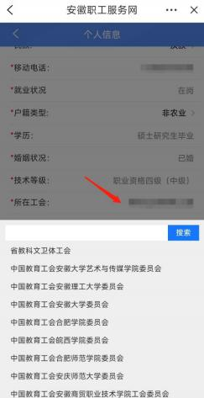

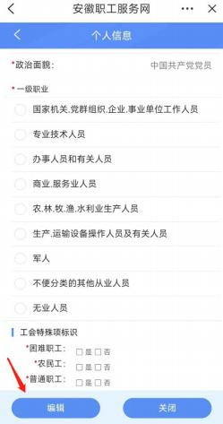

3.修改完成后点击页面底部“保存”，同时在弹出的页面点 击“确定”后，再联系现工作单位工会， 由现工作单位工会会 员数据库管理员登录系统，在“会籍管理－代办工作”处审核通过即可办理会员转会，将会员关系转到现工作单位会员数据库。

